Полиуретан и полиуретановые изделия
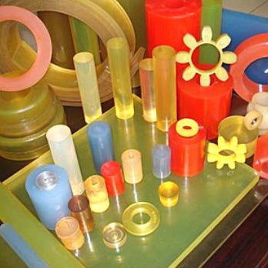
Назначение:
Полиуретан - это антифрикционый, износостойкий, пластичный, морозостойкий материал, который применяется в различных отраслях промышленности в качестве прокладок, антифрикционых подушек, мембран. Используется в пневматических и гидравлических системах или как скреперные уплотнения для плоских поверхностей или валов. Полиуретаны прекрасно заменяют и резину, и металл в ряде деталей, использующихся в современном автомобиле, здесь главным преимуществом оказалось высокое сопротивление полиуретанов износу и истиранию в сочетании со стойкостью к маслам и топливам.
Полиуретаны могут быть вязкими жидкостями или твёрдыми продуктами - от высокоэластичных мягких резин до жёстких пластиков и перерабатываются практически всеми существующими технологическими методами: экструзией, прессованием, литьем, заливкой.
Преимущества:
- Очень эластичный материал
- Износостойкость (низкая истираемость, в 3 раза выше, чем у резины)
- повышенная твердость (до 98 единиц Шора)
- высокая прочность
- вибростойкость и маслобензостойкость
- водостойкость и упругость при низких температурах
- высокие диэлектрические свойства
- высокое сопротивление раздиру и многократным деформациям
- температурный диапазон от -50 до 80 градусов, в некоторых случаях до 120
Наименование показателя | Марка полиуретана
 | СКУ-7Л | СКУ-ПФЛ
1. Твердость по Шору А, усл. ед. | 76-85 | не менее 86
2. Предел прочности при растяжении, МПа, не менее | 30 | 30
3. Относительное удлинение при разрыве, % не менее | 370 | 300
4. Относительная остаточная деформация после разрыва, %, не более | 4 | 10
5. Сопротивление раздиру, кН/м, не менее | 30 | 30
6. Плотность, кг/м3 | 1250 | 1200
7. Гидролитическая стойкость | низкая | высокая
8. Масло-бензостойкость | высокая | низкая
9. Температурный диапазон эксплуатации, С˚ | от +10 до +80 | от – 40 до +80

Полиуретан поставляется разных марок. В виде листов, пластин, стержней, втулок, валиков, колец, манжет, ремней, а также в виде любых изделий по образцам и чертежам.

Полиуретановые стержни
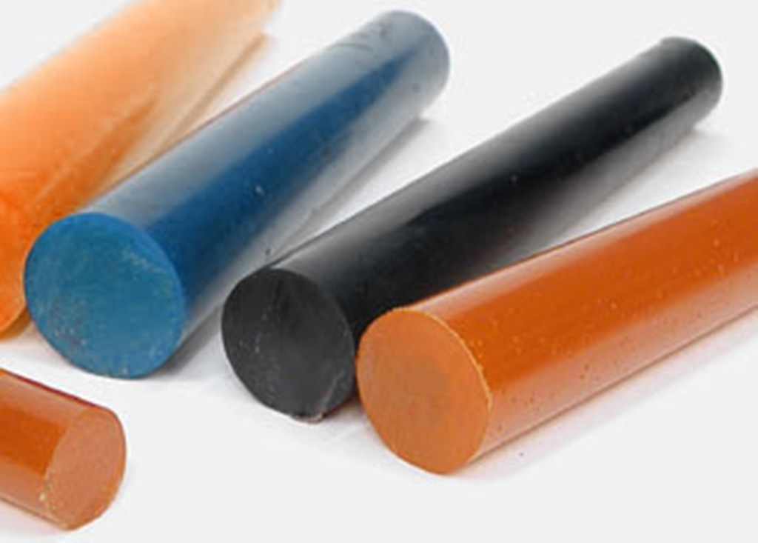
Стержни из полиуретана используются в качестве заготовок для изготовления направляющих приспособлений, покрытий приводных и прижимных роликов, для изготовления манжет, втулок, уплотнений, прокладок, амортизаторов и др. изделий. Изделия из полиуретана отлично переносят резкие атмосферные изменения, ударопрочны, долговечны в промышленной эксплуатации и превосходят по износу резиновые покрытия до 20 раз.
Условная износостойкость полиуретановых стержней в 3 раза выше, чем у резиновых, а прочность на растяжение в 2,5 раза больше.
Температурный диапазон: от -50°С до +80°С, а, при введении специальных добавок, до +120°С, давление при сжатии может достигать 105 МПа.
Стержни, прутки, цилиндры, круги из полиуретана применяются в качестве заготовок для изготовления следующих деталей:
- втулок;
- роликов;
- пружин для штамповочного производства;
- различных других изнашиваемых деталей.
Полиуретан в стержнях поставляется диаметром от 20 до 350мм, длиной от 400 до 1000мм.

Пластины из полиуретана
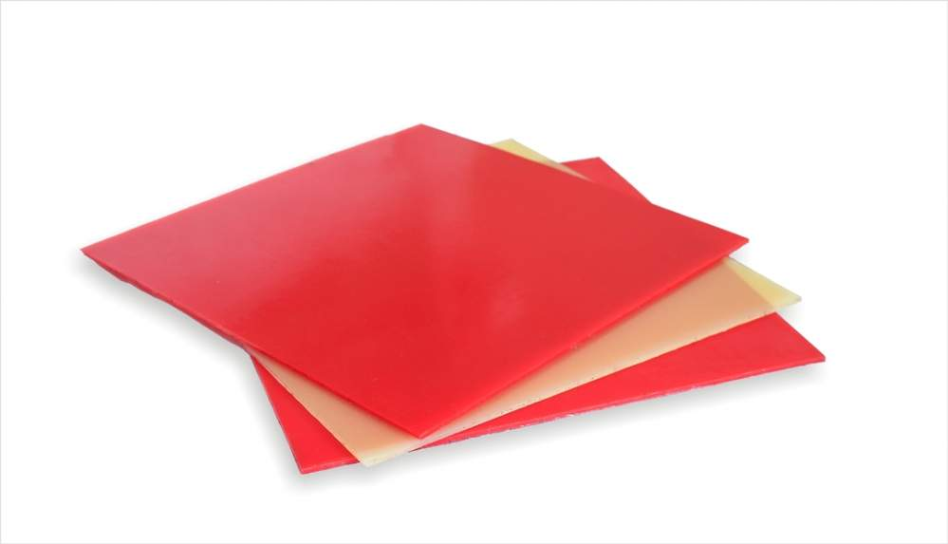
Полиуретан это антифрикционый, износостойкий, пластичный, морозостойкий материал, который применяется в различных отраслях промышленности в качестве прокладок, антифрикционых подушек, мембран. Амплитуда рабочей температуры листового полиуретана составляет от -60 °C до +120 °C (в зависимости от того, какой он марки).

Полиуретан листовой поставляется толщиной от 5 до 300мм и стандартными размерами 500х500.
Центр Промышленной Комплектации имеет возможность поставить в ваш адрес листовой или блочный полиуретан любыми размерами, шириной до 2000мм. Поставка как лентой, брусьями, полосами в короткие сроки.

